„A JÖVŐ MENYASSZONYA” SMINKVERSENY PORTFÓLIÓINAK EREDMÉNYE 2020-ban a ZSŰRI értékelése alapján:

A ZSŰRI:
Kelmen Brigitta: kozmetikus mester, nemzetközi PMU tréner, a Brigitta Medical Beauty vezetője
Martinovics Péter: Floridától Ausztráliág számtalan szépségverseny, kozmetikai bemutató szervezője, zsűrije, a Skintillation egyik létrehozója
HORDHATÓ SMINK kategóriában:
1. Somogyi Jázmin 12/c
2. Angyal Fanni Dóra 2/14/b, Németh Mónika 2/14/c
(Holtverseny alakult ki a második helyen, ezért a 3. helyezés nem kerül kiadásra)

FANTÁZIA SMINK kategóriában:
- Leskó Szimonetta 2/14/a
- Göblyös Dorina 2/14/b, Varga Gabriella 2/14/a
(Holtverseny alakult ki a második helyen, ezért a 3. helyezés nem kerül kiadásra)
Díjak:
Az első helyezettek nyereménye egy-egy 60.000 Ft értékű ajándékcsomag a Brigitta Medical Beauty-tól
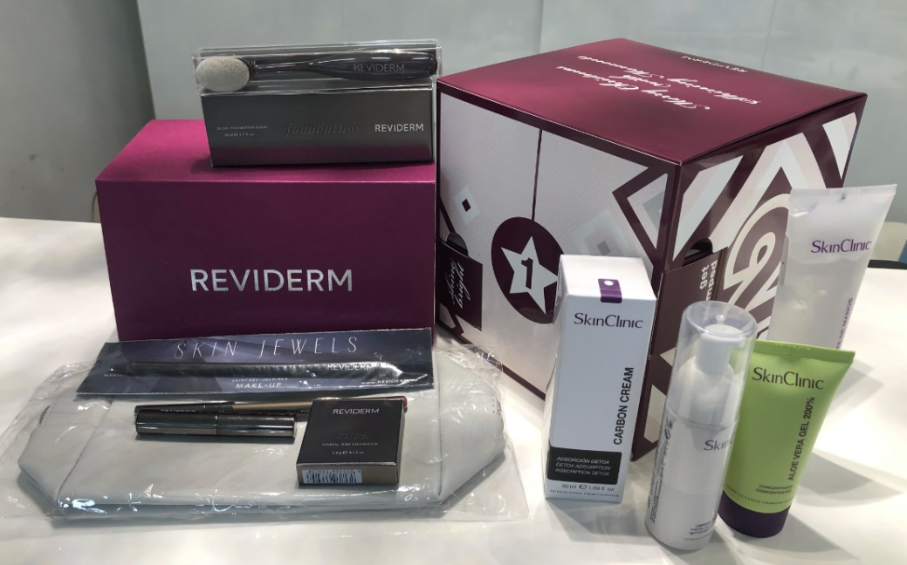
A 2. helyezettek mindkét kategóriából egy-egy 30.000 Ft értékű ajándékcsomag a Brigitta Medical Beauty-tól
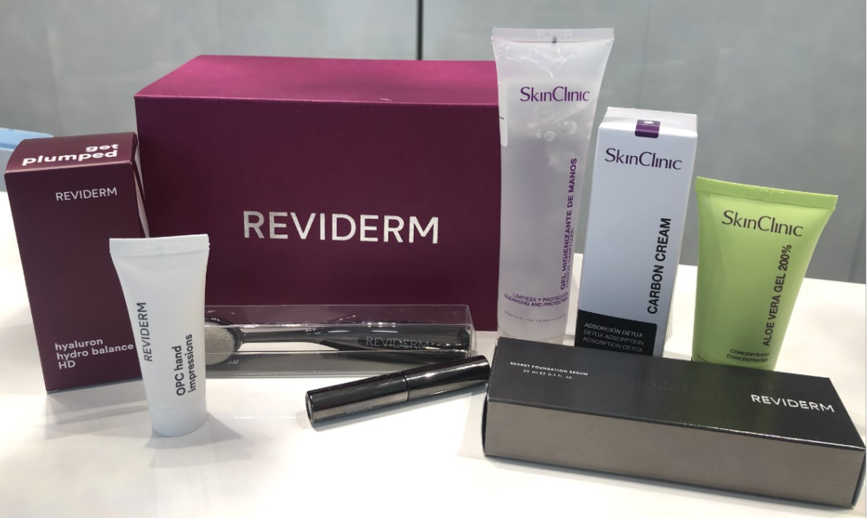
A nyereményeket személyesen nálunk a 1112 Budapest, Sasadi út 113-as szám alatt tudják a nyertesek átvenni előzetesen egyeztett időpontban!

Mindenkinek szívből gratulálunk, igazán gyönyörű munkánk születtek
Köszönjük a zsűri szakmai munkáját és a szponzori támogatást a Brigitta Medical Beauty-nak!

